Федеральное государственное бюджетное образовательное учреждение высшего профессионального образования
 | «Московский государственный технический университет  имени Н.Э. Баумана»  (МГТУ им. Н.Э. Баумана)

ФАКУЛЬТЕТ ____Информатика и системы управления_______
КАФЕДРА ______Компьютерные системы и сети(ИУ6)_________

Отчет
по лабораторной работе № _8___
Дисциплина: ___Языки интернет-программирования_________________
Название лабораторной работы: _______Ruby on Rails_____________
________________________________________________________________

Студент гр. ___ИУ6-32Б __________________ ____Д.В.Лабзунова_____
(Подпись, дата) (И.О. Фамилия)

Преподаватель __________________ __________________
(Подпись, дата) (И.О. Фамилия)

Москва, 2020

Задание

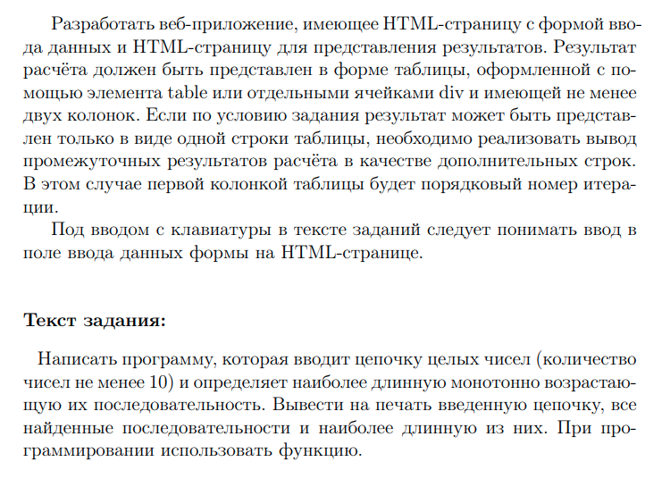
Код программыindex.html.erb:
<h2>Input</h2>
<hr>
<%= form_tag("/output", :method => "get") do %>
<%= text_field_tag(:sequence) %>
<%= submit_tag("Определить наиболее длинную монотонно возрастающую последовательность") %>
<% end %>

output.html.erb
<h2>Output</h2>
<hr>
<%= @output %>
<hr>
<% if @subsequences.is_a?(String) %>
<%= @subsequences %>
<% end %>
<% if @error == 0 %>
<table>
<% @subsequences.each_with_index do |sequence, index| %>
<tr>
<td><%= index %>:</td>
<td><%= sequence %></td>
</tr>
<% end %>
</table>
<hr>
<%= @max %>
<% end %>
<%= link_to 'Назад', :back %>

output_controller.rb:
# frozen_string_literal: true
# output
class OutputController < ApplicationController
def output
sequence = params[:sequence]
@error = 1
if sequence == ''
@output = 'you did not write anything:('
elsif sequence.to_i.zero?
@output = 'please, enter a number'
else
@output = "Your initial sequence: #{sequence}"
@error = 0
res = find(sequence)
if res[0].length.zero?
@subsequences = 'There are no rising subsequences'
@error = 1
else
@subsequences = res[0]
@max = "maximum length rising subsequence: #{res[1]}"
end
end
end
def find(sequence)
rising_subsequences = []
subsequence = sequence[0]
max = ''
count = 1
n = 0
(1..sequence.length).each do |i|
if sequence[i].to_i > sequence[i - 1].to_i
count += 1
subsequence += sequence[i]
else
if count > 1
rising_subsequences[n] = subsequence
max = subsequence if subsequence.length > max.length
n += 1
end
count = 1
subsequence = sequence[i]
end
end
[rising_subsequences, max]
end
end
output_controller_test.rb:

require 'test_helper'
class OutputControllerTest < ActionDispatch::IntegrationTest
test "get output" do
get '/output'
assert_response :success
end
test "should get 123 for test with 12323180" do
get :'/output', params: {sequence: 12323180}
assert_equal assigns[:max], "maximum length rising subsequence: 123"
end
test "should get 'no rising' for test with 11111" do
get :'/output', params: {sequence: 111111}
assert_equal assigns[:subsequences], "There are no rising subsequences"
end
test "should get an error for NaN" do
get '/output', params: {sequence: "qwerty"}
assert_equal assigns[:output], "please, enter a number"
end
test "should get an error for empty input" do
get '/output', params: {sequence: ""}
assert_equal assigns[:output], "you did not write anything:("
end
end

Результаты выполнения:
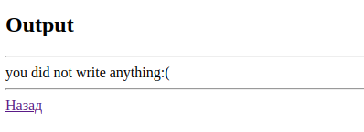
Основная программа:
Вводим пустую строку:

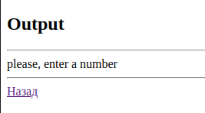
Вводим не числовую строку:

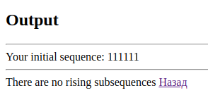
Вводим последовательность без возрастающих подпоследовательностей:

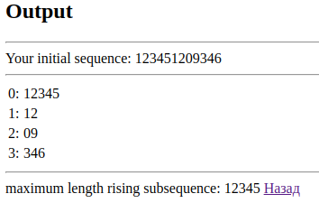
Хорошие данные:Тесты:

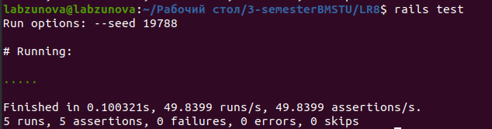
Проверка rubocop и reek:
Rubocop:
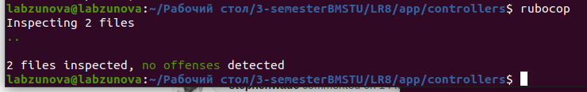
Reek:

